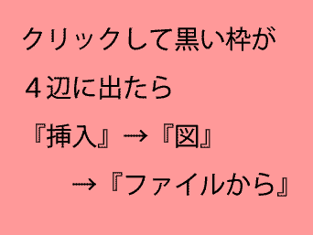  ここに文字や  写真のタイトル  などを入力  ここに文字や  写真のタイトル  などを入力  ここに文字や  写真のタイトル  などを入力  ここに文字やタイトルを入力 |  | 